**TUGAS MATA KULIAH**

**Algoritma Pemrograman II**



**LAPORAN PROJEK FINAL**

***Perhitungan rumus Fisika menggunakan python***

**Pembuat:**

1. **ROHMATULLOH FADHILAH 212410103026**

**FAKULTAS ILMU KOMPUTER INFORMATIKA**

**2022**

1. Gambaran aplikasi

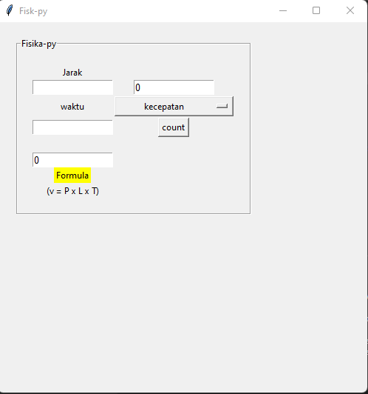

Aplikasi ini di buat untuk mempermudah pengguna dalam perhitungan mengerjakan sebuah soal-soal fisika besaran turunan sederhana. Dalam aplikasi ini juga akan mendapat cara-cara pengerjaannya(rumus).

1. Kodingan

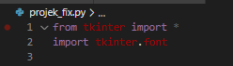

Disini saya menggunakan module tkinter dan juga font yang ada di tkinternya untuk membuat sebuat tampilan gui yang saya butuhkan.

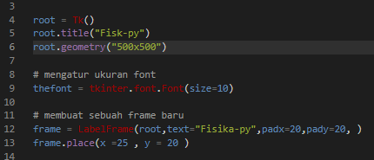

Selanjutnya disini saya tentuka ukuran windownya, title windownya dan juga saya membuat frame baru di dalam windownya ang nantiny aitu nanti akan di isi data-data untuk pengerjaan programnya.

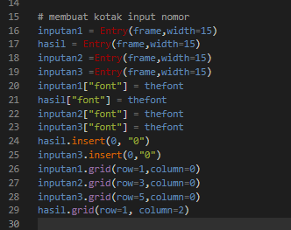

Setalah membuat frame disini saya juga sudah membuat sebuah textbox, dan dan juga saya masukkan kedalam sebuah frame yang sudah saya buat tadi, dan melakukan tataletak titik entrynya.

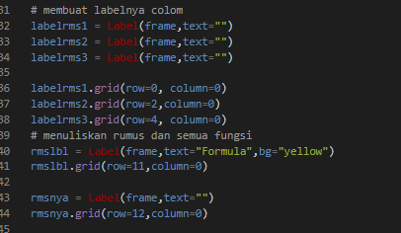

Code di atas di gunakan untuk membuat label, untuk penempatan labelnya di tempatkan di dalam frame, grid digunakan untuk penggunakan menentukan titik koordinat yang di tentukan.

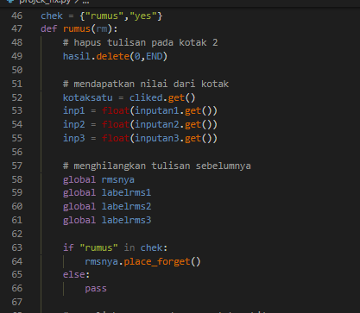

Setelah membuat sebuah label dan juga netrynya selanjutnya di buatlah sebuha pengecekan dalam dan juga perulangan yang tersimpan di dalam sebuah fungsi.

 if kotaksatu == "kecepatan":

        labelrms1 = Label(frame,text="Jarak")

        labelrms2 = Label(frame, text="waktu")

        lblsatuan = Label(frame, text="Km/jam")

        hitungan = inp1 / inp2 + inp3 # jarak /waktu

        rmsnya = Label(frame,text="kecepatan = jarak / waktu \n V = S / T \n V ="+inputan1.get()+"/"+inputan2.get()+" = "+str(hitungan)+" V")

    elif kotaksatu == "percepatan":

        labelrms1 = Label(frame,text="kecepatan")

        labelrms2 = Label(frame, text="waktu")

        lblsatuan = Label(frame, text="M/s")

        hitungan = inp1 /inp2 # (a) = (v)  kecepatan / (t) waktu

        rmsnya = Label(frame,text="pecepatan = jarak / waktu \n V = S / t \n V = "+inputan1.get()+"/"+inputan2.get()+" = "+str(hitungan)+" V")

    elif kotaksatu == "waktu":

        labelrms1 = Label(frame,text="Jarak")

        labelrms2 = Label(frame, text="kecepatan")

        lblsatuan = Label(frame, text="jam")

        hitungan = inp1 /inp2 # jarak / kecepatan

        rmsnya = Label(frame,text="waktu = jarak / kecepatan \n t = S x V  \n"+inputan1.get()+"/"+inputan2.get()+" = "+str(hitungan)+" Sekon")

    elif kotaksatu == "volume":

        labelrms1 = Label(frame,text="panjang")

        labelrms2 = Label(frame, text="lebar")

        labelrms3 = Label(frame, text="tinggi")

        lblsatuan = Label(frame, text="M3")

        hitungan = inp1 * inp2 * inp3 # (V) = (p) panjang  x (l) lebar x (t) tinggi

        rmsnya = Label(frame,text="volume = panjang x lebar x tinggi \n v = P x L x T \n"+inputan1.get()+" x "+inputan2.get()+" x "+inputan3.get()+"= "+str(hitungan)+" V")

    elif kotaksatu == "massa": # (ρ) = massa (m) / volume (v) = kg (m-3)

        labelrms1 = Label(frame,text="gaya")

        labelrms2 = Label(frame,text="percepatan")

        lblsatuan = Label(frame, text="Kg")

        hitungan = inp1 /inp2

        rmsnya = Label(frame,text="massa = gaya / percepatan \n m = f / a \n"+inputan1.get()+"/"+inputan2.get()+" = "+str(hitungan)+"Kg ")

    elif kotaksatu == "gaya":

        labelrms1 = Label(frame,text="massa")

        labelrms2 = Label(frame, text="percepatan")

        lblsatuan = Label(frame, text="M/s2")

        hitungan = inp1 * inp2 # massa x percepatan = newton : f = m x a

        rmsnya = Label(frame,text="gaya = massa x percepatan \n f = m x a \n"+inputan1.get()+"/"+inputan2.get()+" = "+str(hitungan)+" N")

    elif kotaksatu == "energi potensial":

        labelrms1 = Label(frame,text="massa")

        labelrms2 = Label(frame, text="gravitasi")

        labelrms2 = Label(frame, text="tinggi")

        lblsatuan = Label(frame, text="J")

        hitungan = inp1 * inp2 * inp3 # ep = m x g x h(tinggi)

        rmsnya = Label(frame,text="Ep = massa x gravitasi x tinggi \n Ep = M x G x H\n Ep = "+inputan1.get()+" x "+inputan2.get()+" x "+inputan3.get()+" = "+str(hitungan)+" Ep")

    elif kotaksatu == "jarak":

        labelrms1 = Label(frame,text="kecepatan")

        labelrms2 = Label(frame, text="waktu")

        lblsatuan = Label(frame, text="M/s")

        hitungan = inp1 * inp2

        rmsnya = Label(frame,text="jarak = kecepatan x waktu \n S = V x T\n S= "+inputan1.get()+"/"+inputan2.get()+" = "+str(hitungan)+" km/j")

    hasil_akhir = hitungan

    hasil.insert(0,hasil_akhir)

    rmsnya.grid(row=13, column=0)

    labelrms1.grid(row=0, column=0)

    labelrms2.grid(row=2,column=0)

    labelrms3.grid(row=4, column=0)

    lblsatuan.grid(row=1,column=3)

di atas merupakan sebuah pengecekan dalam sebuah percabangan, dan juga sebagai penentu untuk menetukan rumus yag di pakai. Dan untuk line di akhir sendiri merupakan sebuah penempatan dari label label yang di butuhkan. Hasil.insert itu menambahkan hasil dari proses yang di jalankan ke dalam sebuah entry hasil.

# memasukkan nilai untuk membuat pilihan rumus fisika

option = ["kecepatan","percepatan","waktu","jarak","volume", "massa", "gaya","energi potensial"]

cliked = StringVar()

cliked.set(option[0])

drop = OptionMenu(frame,cliked,*option,command=rumus)

drop.config(width=20)

drop.grid(row = 2,column=2)

code di atas di gunakan untuk membuat sebuah dropdown dari rumus-rumus yang telah saya buat, pada awalnya datanya di simpan kedalam sebuah array.

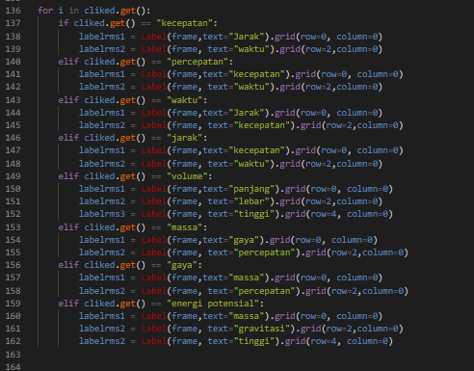

Code di atas merupakan sebuah perulangan dan juga percabangan yang di gunakan untuk menetukan label-label yang akan di gunakan yang terletak di drop down.

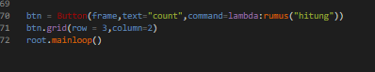

Pada gambar di atas merupakan sebuah button, di dalam button tersebut memanggil sebuah fungsi rumus yang di dalamnya.